arXiv 论文摘要信息抽取实验报告
李雨默 2023211254 姬子粤 2023211249

摘要
本实验面向人工智能学术论文摘要构建信息抽取系统，语料来自 arXiv cs.AI 分类论文摘要，共 120 篇，满足课程对本地语料规模不少于 100 篇文档的要求。系统围绕论文元数据、研究任务、方法模型、数据集、评价指标、应用领域、可持续发展相关点、系统名称等信息点进行结构化抽取，抽取字段超过课程要求的不少于 5 个特定信息点。
系统采用“规则可解释性 + 统计关键词覆盖 + 大模型语义增强”的三层混合方案：第一层使用正则表达式和领域词典完成基础抽取，满足正则匹配算法要求；第二层使用 TF-IDF 抽取高区分度关键词，补充规则词典无法覆盖的新术语；第三层接入 glm-5 大模型，对研究问题、主要贡献、关键结论和社会影响等语义信息进行增强抽取。系统支持命令行运行、CSV/JSON/HTML 结果输出、人工评价模板生成与交互式网页展示。
实验结果显示，系统共处理 120 篇文档，平均置信度为 0.564；在前 30 篇论文的 137 条抽取结果人工辅助标注中，111 条被判定为正确，总体准确率为 0.8102。报告最后结合评分标准分析了系统在环境与社会可持续发展、人工评价和创新优化方面的覆盖情况，并提出后续改进方向。

一、实验目标与评分标准对应
本实验的目标是设计并实现一个可运行的信息抽取实验系统。根据课程要求，系统可以在已有信息检索系统基础上扩展，也可以单独实现；语料规模需要不少于 100 篇文档；需要抽取不少于 5 个特定信息点；至少实现正则表达式匹配算法；若支持抽取结果准确率人工评价，并进一步融入创新性思考或优化算法，则可以覆盖更高评分档位。
本项目选择人工智能学术论文摘要作为抽取对象，并复用已有 arxiv-IR-SYSTEM 项目中完成采集和清洗的 arXiv cs.AI 论文语料。为了保证两个作业可以分别提交、分别运行、互不干扰，本实验将信息抽取代码、数据和结果文件统一放在独立目录 ie_homework/ 中。本报告将评分标准中的“检索功能”对应为信息抽取、结果展示与交互查询能力，将“检索结果准确率人工评价”对应为抽取结果准确率的人工评价流程。

二、语料来源、项目结构与信息点设计
本实验语料来自 arXiv cs.AI 分类论文摘要，共 120 篇文档。原检索系统已经完成数据采集和清洗，本实验将清洗后的文档复制到 ie_homework/data/documents.json。每篇文档主要包含 doc_id、arxiv_id、title、abstract、authors、published、updated、categories、url、clean_title、clean_abstract、tokens 和 token_count 等字段。
选择 arXiv 人工智能论文摘要作为语料具有较强适配性。首先，论文摘要通常包含研究问题、方法、实验数据、评价指标和贡献描述，天然适合做结构化信息抽取。其次，AI 论文经常涉及安全、公平、隐私、计算效率、人类影响等主题，便于把环境与社会可持续发展纳入抽取范围。最后，摘要属于纯文本数据，可以在本地完成绝大多数处理流程，避免大量在线调用和复杂部署。
ie_homework/
data/documents.json
scripts/extract_ie.py
scripts/evaluate_ie.py
scripts/llm_extractor.py
scripts/web_app.py
output/extraction_results.json
output/extraction_results.csv
output/results.html
output/summary.json
output/manual_evaluation_template.csv
output/manual_evaluation_summary.json
output/llm_extraction_samples.json
docs/experiment_report.md
README.md
requirements.txt
系统抽取的信息点超过课程要求，既包括直接来自原始文档的结构化元数据，也包括从标题和摘要中识别出的研究内容、方法、实验和社会影响信息。这样的设计比只抽取作者、日期、编号等表层字段更能体现信息抽取系统的实际价值。
信息点 | 字段名 | 设计说明
论文编号 | arxiv_id | 从结构化字段或 URL 中识别 arXiv 编号，用于定位原论文。
发表年份 | publication_year | 从 published 字段中提取年份，便于按时间统计。
作者信息 | authors / author_count | 读取作者列表并统计作者数量。
研究任务 | research_tasks | 识别 reasoning、planning、retrieval、alignment、autonomous agents 等任务。
方法或模型 | methods | 识别 LLM、Transformer、RAG、fine-tuning、prompting、benchmarking 等技术方法。
数据集或基准 | datasets | 识别 MMLU、GSM8K、HumanEval 等已知基准，并尝试抽取上下文中的数据集名。
评价指标 | metrics | 识别 accuracy、precision、recall、F1、pass@k、BLEU、ROUGE 等指标。
TF-IDF 关键词 | tfidf_keyphrases | 基于 120 篇语料计算高区分度主题词，补充规则覆盖不足。
应用领域 | application_domains | 识别 healthcare、education、software、finance、robotics 等应用场景。
可持续发展相关点 | sustainability_points | 识别效率、能源、隐私、安全、公平、社会影响等内容。
系统名称 | system_names | 从标题和摘要中抽取大写缩写或系统名称。

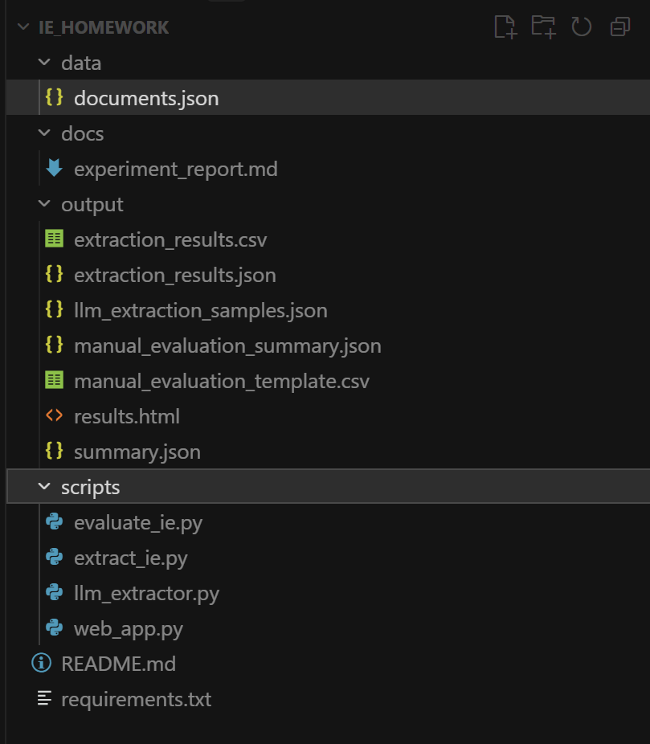
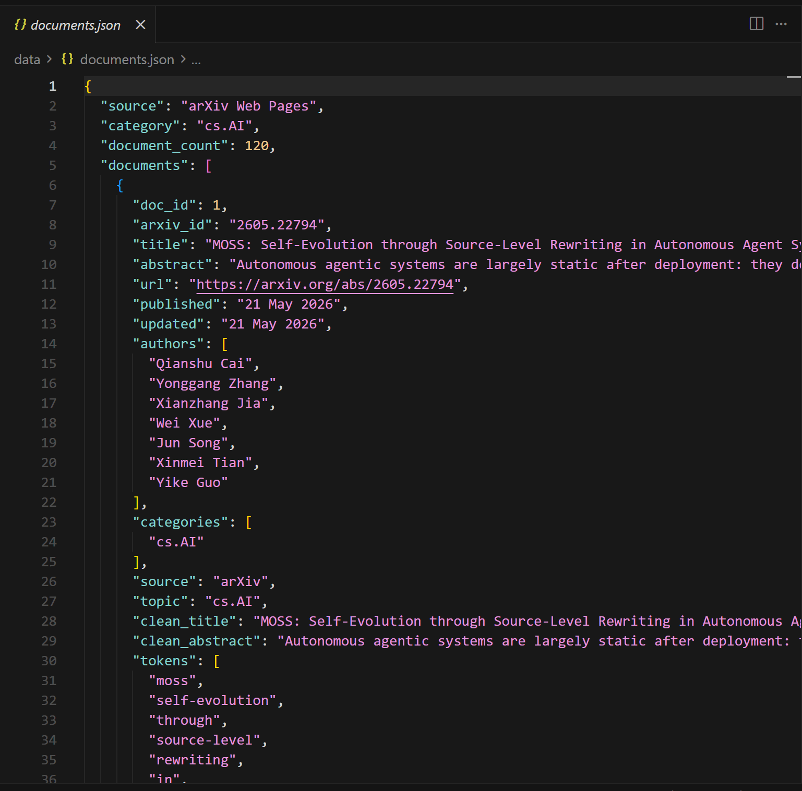

三、核心信息抽取算法设计与实现
本系统不是单一正则脚本，而是三层混合信息抽取系统。第一层使用正则表达式和领域词典，实现课程要求的基础抽取能力；第二层使用 TF-IDF 统计关键词抽取，解决人工规则难以覆盖新术语的问题；第三层使用 glm-5 大模型增强抽取，处理研究问题、主要贡献、关键结论和社会影响等需要跨句理解的语义字段。

3.1 正则表达式与领域词典抽取
课程要求中明确写到“至少实现正则表达式匹配算法的特定信息点抽取”，因此本系统保留规则抽取作为基础算法，并将规则设计为可解释、可修改、便于人工评价的形式。系统先将论文标题和摘要拼接成 full_text，再分别使用任务、方法、指标、领域、可持续发展等模式词典进行匹配。
TASK_PATTERNS = {
"autonomous agents": r"\b(agentic systems?|autonomous agents?|multi-agent)\b",
"reasoning": r"\b(reasoning|chain-of-thought|logical inference|deduction)\b",
"planning": r"\b(planning|task decomposition|decision making)\b",
"retrieval": r"\b(retrieval|information retrieval|search|ranking|RAG)\b",
"reinforcement learning": r"\b(reinforcement learning|RL|reward model)\b",
"code generation": r"\b(code generation|program synthesis|software engineering)\b",
"knowledge graphs": r"\b(knowledge graphs?|KGs?)\b",
"alignment": r"\b(alignment|preference learning|AI safety)\b",
}
def find_labels(text: str, patterns: dict[str, str]) -> list[str]:
labels = []
for label, pattern in patterns.items():
if re.search(pattern, text, flags=re.IGNORECASE):
labels.append(label)
return labels
上述设计的关键是“标准标签”和“原文表达”分离。例如，系统最终输出的标准标签是 reasoning，但正则表达式可以覆盖 chain-of-thought、logical inference、deduction 等不同写法。这样既能统一输出字段，又能保留规则来源。人工评价发现错误后，也可以直接回到对应规则进行扩充、删减或收窄。
对于数据集字段，系统没有只依赖固定名称列表，而是同时使用已知数据集名和上下文模式。例如摘要中出现 on OpenClaw benchmark、using X dataset、with Y corpus 时，系统会尝试提取候选数据集名。这种策略提升了召回能力，但也可能把普通大写短语误认为数据集，因此需要后续人工评价验证准确率。
KNOWN_DATASETS = ["MMLU", "GSM8K", "HumanEval", "SQuAD", "GLUE", "GAIA"]
DATASET_HINT = "on/using/with/from + CapitalizedName + dataset/benchmark/corpus"
# 固定基准名称 + 上下文模式共同识别数据集字段

3.2 TF-IDF 统计关键词优化
规则词典的优点是可解释，缺点是覆盖范围受人工维护限制。AI 论文中经常出现新模型名、新系统名和新概念，例如 MOSS、LCGuard、Spreadsheet-RL、TerminalWorld 等，这些名称不可能事先全部写入规则。为此，系统引入 TF-IDF 作为统计优化方法。
TF-IDF 的思想是：如果一个词在当前论文中出现较多，但在整个语料中并不普遍，那么它更可能代表该论文主题。系统先在 120 篇论文上计算每个词的逆文档频率，再对单篇论文计算词项权重，选取得分最高的若干词作为 tfidf_keyphrases。该方法不依赖在线接口、不需要训练模型，也不需要额外标注数据，适合课程项目复现。
def build_idf(documents: list[dict]) -> dict[str, float]:
document_frequency: Counter[str] = Counter()
for document in documents:
title = clean_text(document.get("clean_title") or document.get("title"))
abstract = clean_text(document.get("clean_abstract") or document.get("abstract"))
document_frequency.update(set(tokenize_for_tfidf(f"{title} {abstract}")))
document_count = max(len(documents), 1)
return {
token: log((document_count + 1) / (frequency + 1)) + 1.0
for token, frequency in document_frequency.items()
}

3.3 glm-5 大模型增强抽取。
大模型模块不是为了替代正则表达式，而是作为第三层增强，用来处理规则和 TF-IDF 不擅长的语义信息。传统正则更适合抽取编号、年份、方法名、指标名等表面形式稳定的字段；TF-IDF 更适合抽取主题关键词；但“论文主要解决什么问题”“贡献是什么”“结论是什么”“是否涉及社会影响”等内容往往需要跨句概括，单纯正则很难稳定完成。
因此，系统将标题和摘要输入 glm-5，并要求模型只返回严格 JSON，字段包括 research_problem、method、datasets、metrics、main_contribution、key_findings、sustainability_or_social_impact、evidence_sentences 和 confidence。代码优先使用 openai SDK 调用阿里云百炼 OpenAI 兼容接口；如果环境中没有安装 openai 包，则退回到 Python 标准库 HTTP 请求，从而提升运行鲁棒性。
Required JSON keys:
research_problem, method, datasets, metrics, main_contribution,
key_findings, sustainability_or_social_impact, evidence_sentences, confidence
Default model: glm-5
Default base_url: https://dashscope.aliyuncs.com/compatible-mode/v1
API key: DASHSCOPE_API_KEY environment variable
以第 1 篇论文 MOSS: Self-Evolution through Source-Level Rewriting in Autonomous Agent Systems 为例，glm-5 能抽取出研究问题、方法列表、数据集 OpenClaw、指标 four-task mean grader score、主要贡献、关键结论和社会影响。该结果说明，大模型可以补充规则中没有显式设计的贡献类和结论类字段，使系统具备更强的语义层抽取能力。

四、系统运行、结果展示与可持续发展考虑
系统提供命令行、CSV/JSON/HTML 文件和交互式网页四类使用方式。基础抽取由 scripts/extract_ie.py 完成，运行后会读取本地 documents.json，批量处理 120 篇论文，并输出完整结构化结果、表格结果、静态展示页和统计摘要。
cd ie_homework
python scripts/extract_ie.py
python scripts/web_app.py --host 127.0.0.1 --port 8010
# 浏览器访问：http://127.0.0.1:8010
python scripts/llm_extractor.py --doc-id 1
运行基础抽取后，系统主要生成 output/extraction_results.json、output/extraction_results.csv、output/results.html 和 output/summary.json。JSON 文件适合程序继续读取，CSV 文件适合人工检查和提交，HTML 页面适合浏览器展示，summary.json 则汇总文档数量、平均置信度、字段覆盖率和高频抽取值。
字段 | 覆盖文档数 | 结果解读
research_tasks | 72 | 研究任务字段覆盖较多，说明任务类词典能够识别较多 AI 摘要中的核心问题。
methods | 89 | 方法字段覆盖率较高，常见技术名和模型名比较稳定。
datasets | 6 | 数据集字段覆盖较低，原因是许多摘要未显式提及数据集或 benchmark。
metrics | 31 | 指标字段覆盖中等偏低，说明摘要中评价指标表达不一定完整。
tfidf_keyphrases | 120 | TF-IDF 对全部文档均有输出，适合作为主题词补充。
application_domains | 46 | 应用领域字段有一定覆盖，但容易受普通词面命中影响。
sustainability_points | 81 | 可持续发展字段覆盖 81 篇，能支持社会影响分析。
system_names | 98 | 系统名字段覆盖较高，但需要过滤截断词和泛化缩写。

本次运行共处理 120 篇文档，平均置信度为 0.564。置信度不是机器学习模型预测概率，而是根据关键字段是否命中进行加权统计，用于衡量该文档抽取结果是否丰富。研究任务、方法、关键词、数据集、指标、应用领域、可持续发展相关点和系统名称等字段分别设置不同权重，字段命中越充分，置信度越高。
交互式网页进一步提升了系统可展示性。用户可以从本地 120 篇论文中选择一篇进行抽取，也可以输入自定义论文标题和摘要即时抽取。网页中还提供“使用 glm-5 大模型增强抽取”复选框：未勾选时只运行本地正则和 TF-IDF，速度快、无网络成本；勾选后才调用大模型，将语义增强结果和本地抽取结果并排展示。
环境和社会可持续发展考虑体现在两个层面。第一，在系统实现层面，正则和 TF-IDF 都基于本地数据运行，不需要在线 API，也不需要训练大型模型；大模型只作为可选增强模块，在用户主动勾选或显式运行 llm_extractor.py 时才调用，避免批量处理全部文档时产生不必要的算力和 API 消耗。第二，在抽取内容层面，系统专门设计 sustainability_points 字段，关注 computing efficiency、energy/carbon、fairness/bias、privacy/security、safety/robustness、human/social impact 等信息。
在 120 篇文档中，sustainability_points 字段覆盖 81 篇，说明当前 AI 论文摘要中较多涉及效率、安全、隐私和社会影响等问题。这一字段可以帮助使用者快速筛选关注可持续发展和社会影响的论文。例如，多智能体系统论文可能涉及安全通信和隐私泄露，冲突场景中的 LLM 部署论文涉及社会风险与安全问题，工作流自动化论文则可能影响人类工作方式。
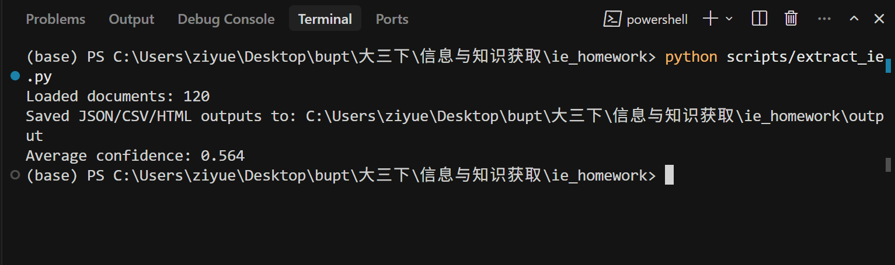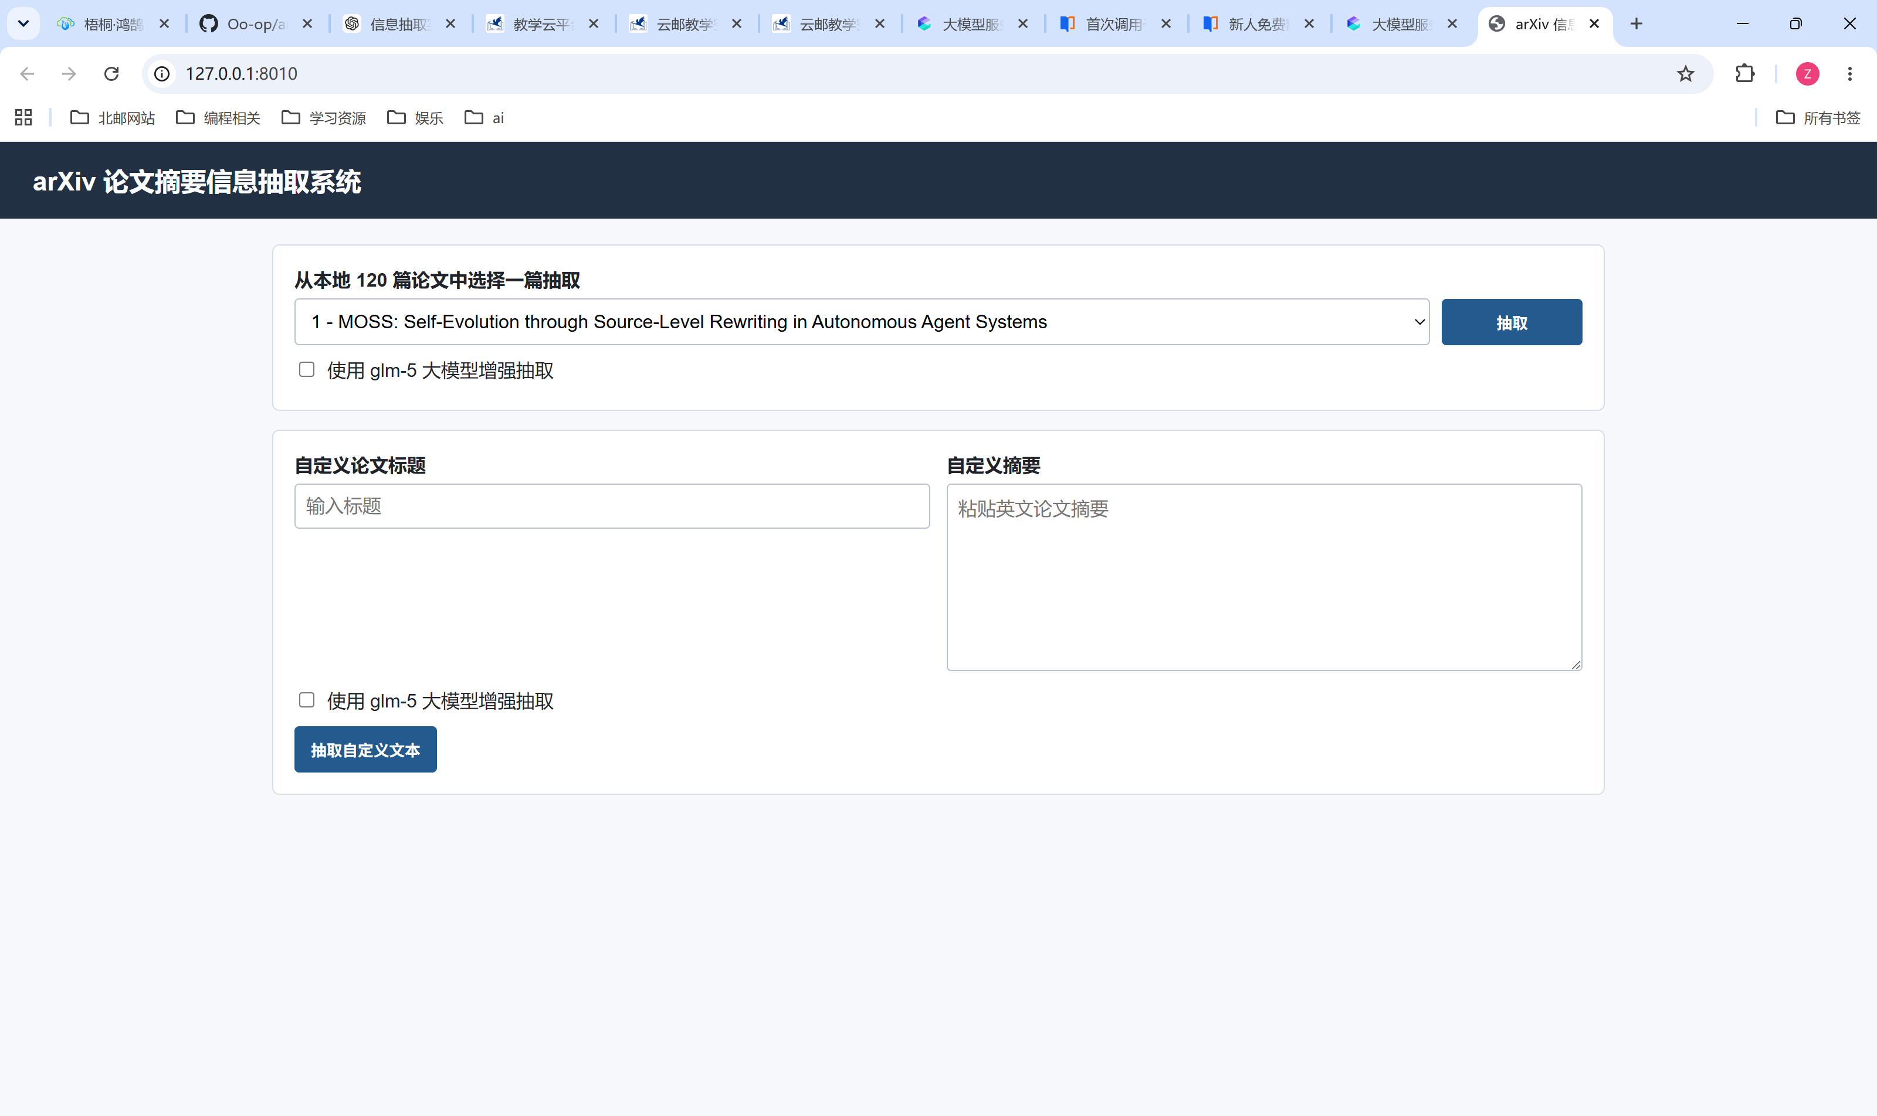
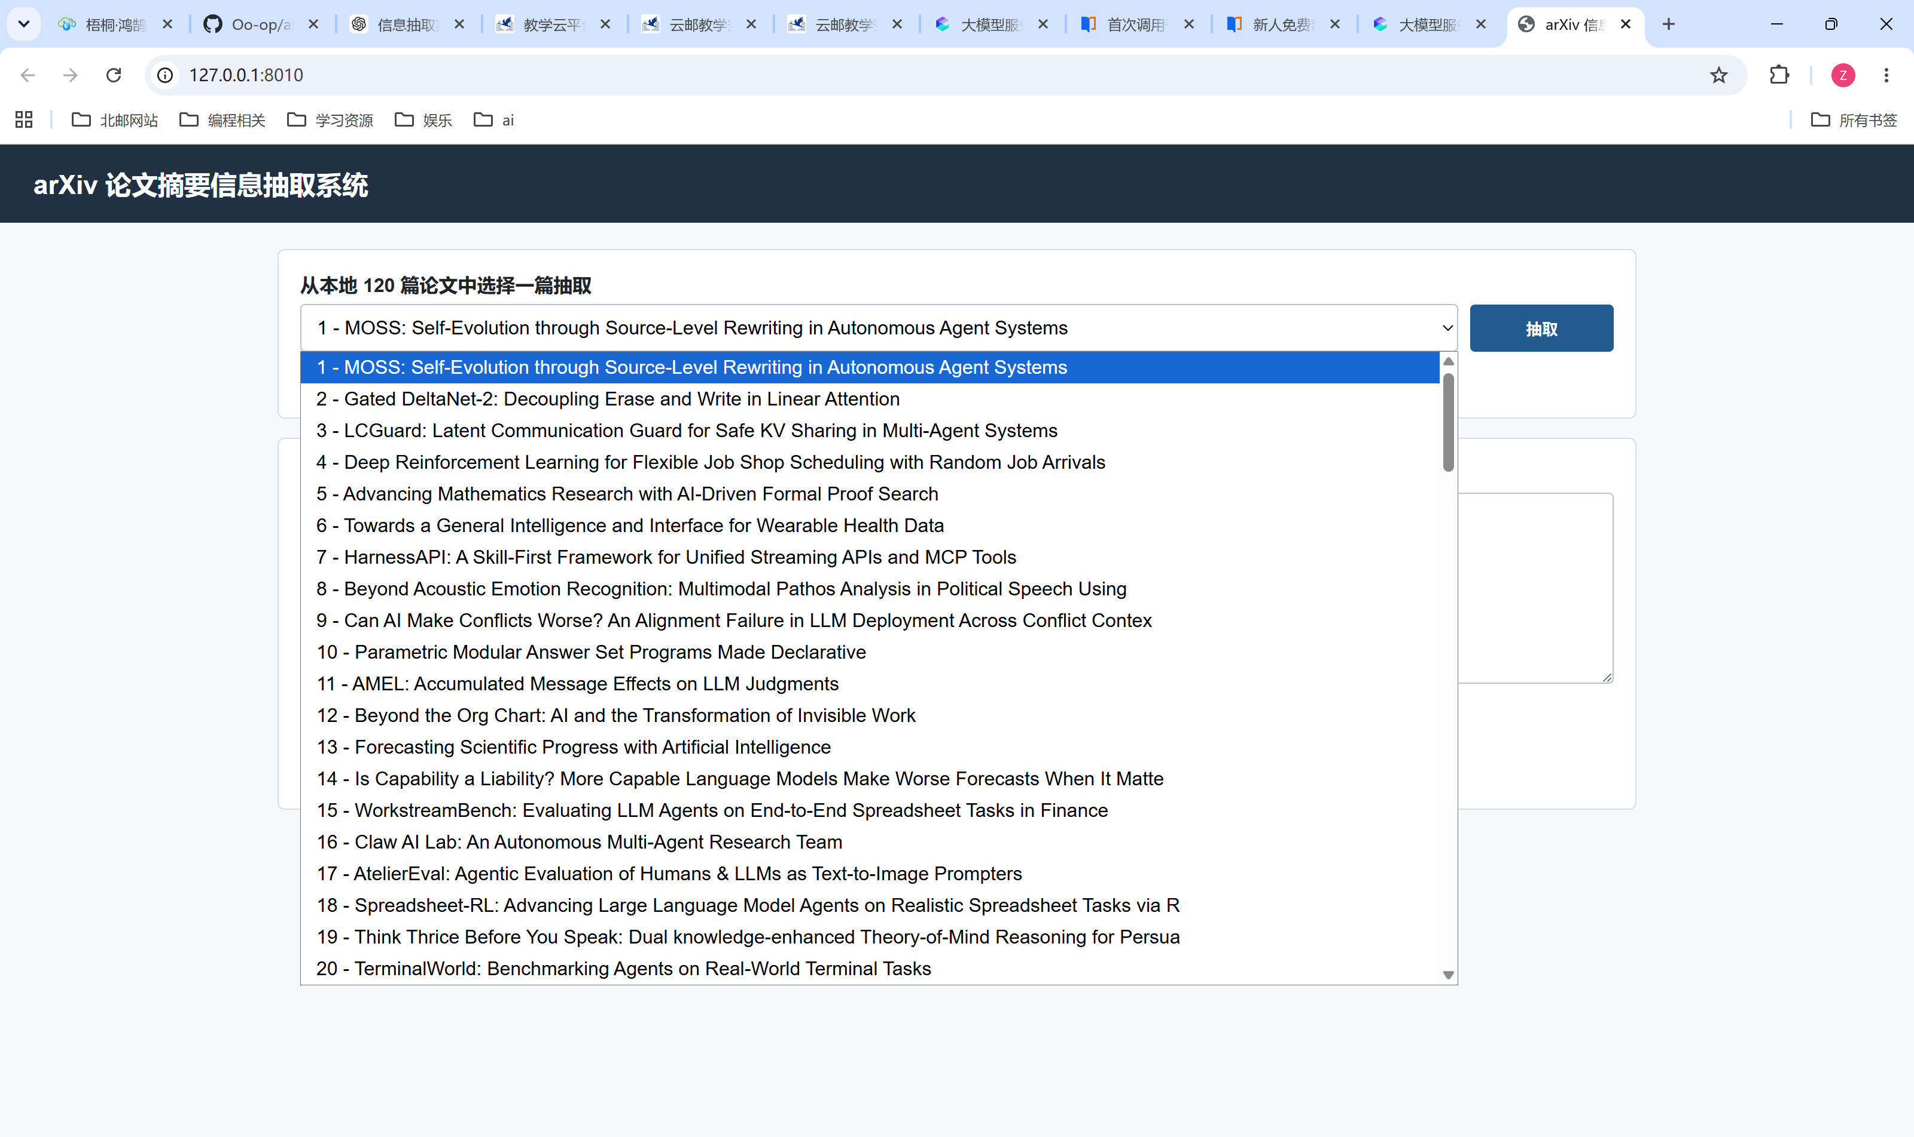
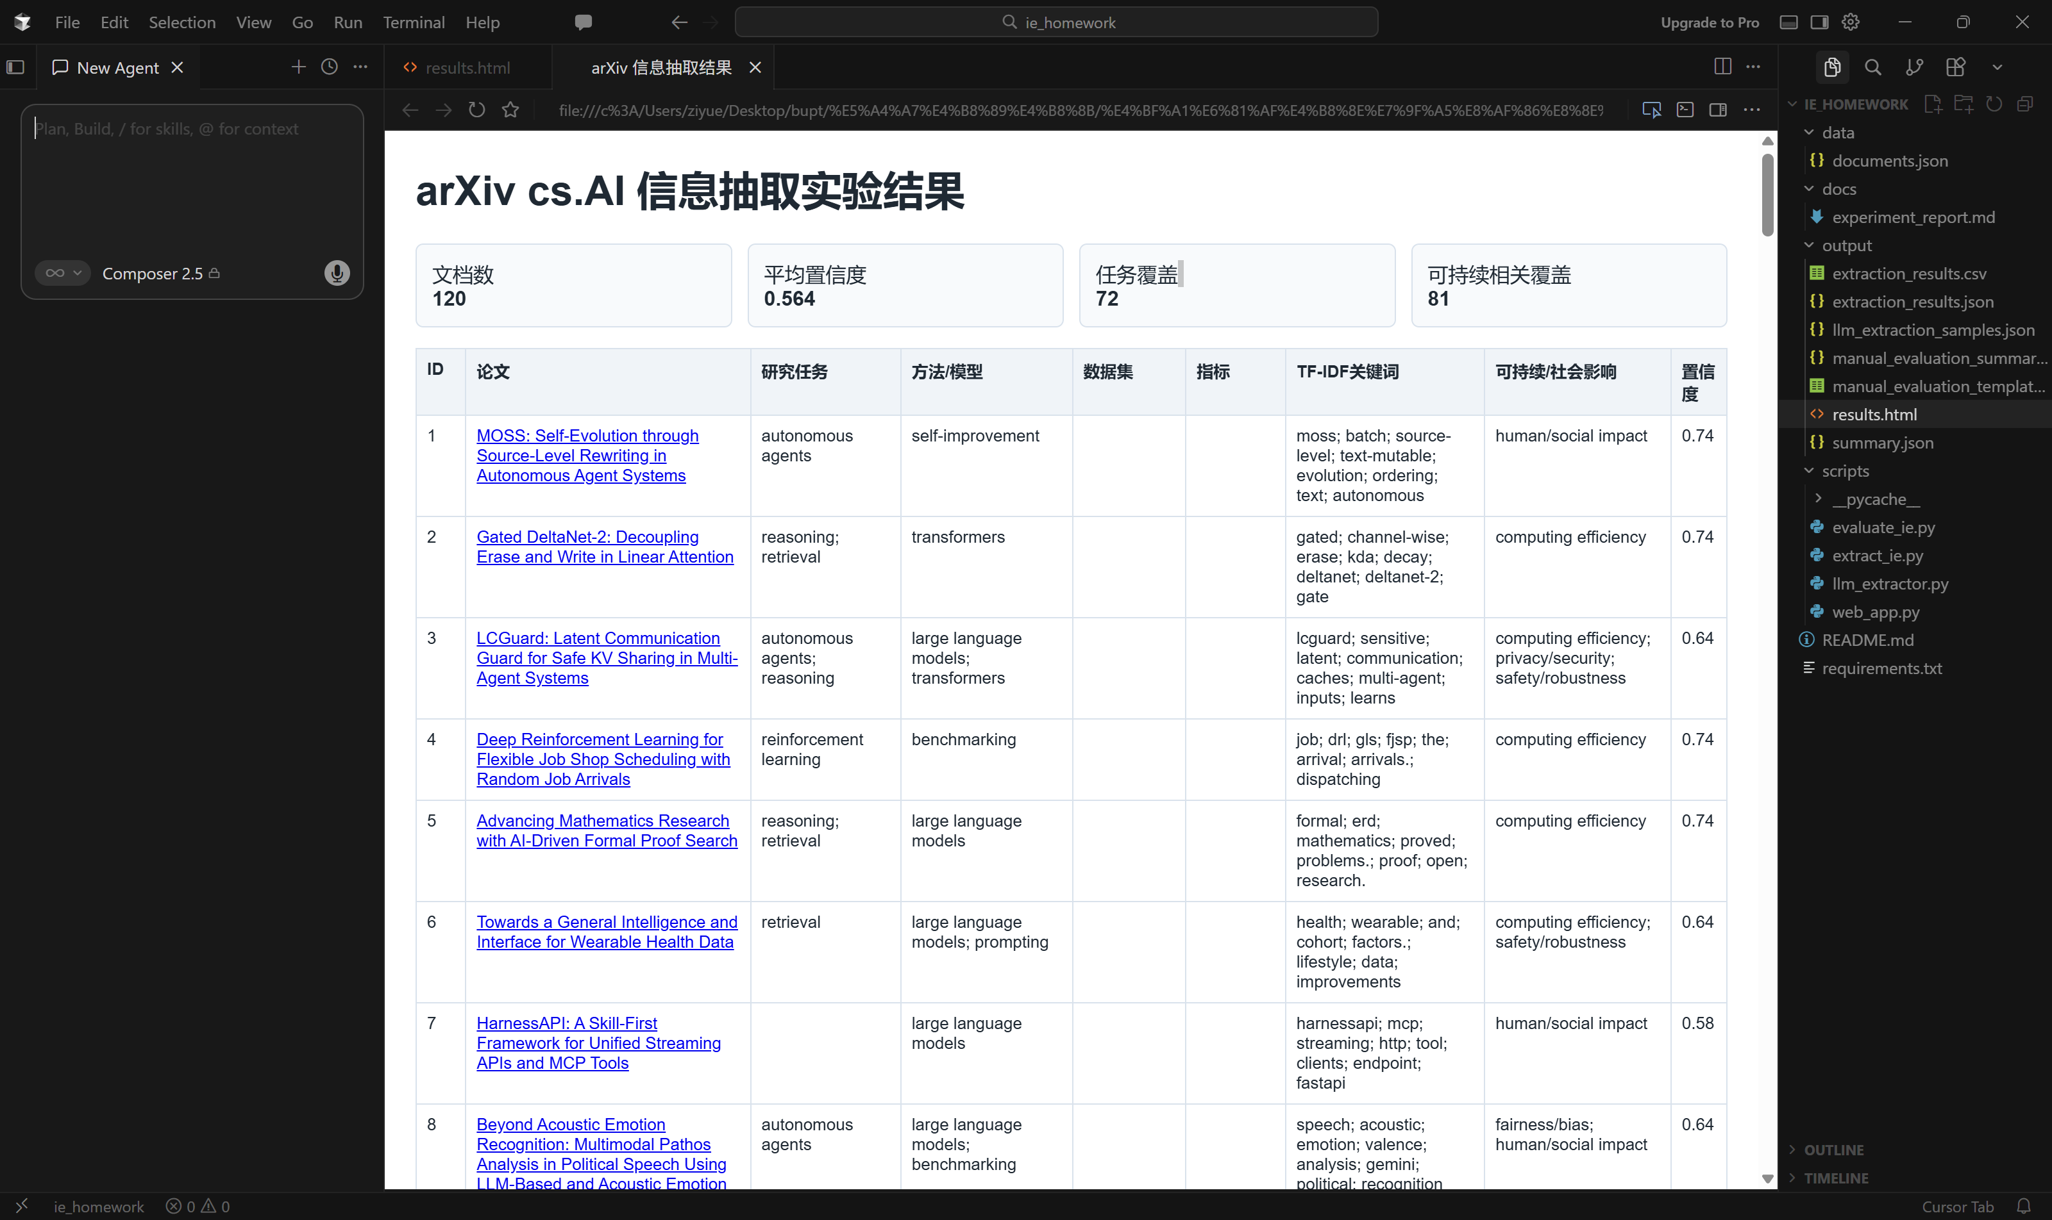

五、人工评价设计与实验结果分析
为了达到“支持检索/抽取结果准确率人工评价”的要求，本实验实现了完整的人工评价流程。首先运行 evaluate_ie.py 的 generate 模式，系统会读取 output/extraction_results.json，对前 30 篇论文生成 manual_evaluation_template.csv。该模板中每一行包含 doc_id、title、field、extracted_value、evidence、manual_correct 和 comment。人工检查标题、摘要和证据句后，在 manual_correct 列填入 1 或 0：1 表示抽取结果能被原文支持，0 表示错误或字段整体不准确。
python scripts/evaluate_ie.py --mode generate --max-docs 30
# 人工填写 output/manual_evaluation_template.csv 中的 manual_correct 与 comment
python scripts/evaluate_ie.py --mode score
标注完成后运行 score 模式，系统会统计总体标注数、正确数、总体准确率，以及各字段的标注数、正确数和准确率，并输出到 output/manual_evaluation_summary.json。本次实验对前 30 篇论文生成的 137 条抽取结果进行了人工辅助标注，其中 111 条正确、26 条错误，总体准确率为 0.8102。
字段 | 标注数 | 正确数 | 准确率 | 分析
research_tasks | 19 | 13 | 0.6842 | 任务类字段容易受 search、ranking 等普通词影响，需加强语义判断。
methods | 22 | 20 | 0.9091 | 常见方法和模型名表达较稳定，规则词典表现较好。
tfidf_keyphrases | 30 | 29 | 0.9667 | 统计关键词最稳定，说明 TF-IDF 对论文摘要主题识别较有效。
application_domains | 16 | 11 | 0.6875 | 领域词可能只是被提到，并不一定代表真实应用领域。
sustainability_points | 21 | 16 | 0.7619 | 能识别较多社会影响相关内容，但 human/user 等词仍可能带来误判。
system_names | 26 | 20 | 0.7692 | 能识别多数系统名，但 AI-、LLM- 等截断词需要过滤。
metrics | 3 | 2 | 0.6667 | 样本较少，且摘要中指标表达不稳定，后续需扩充 benchmark 和指标词典。
总体 | 137 | 111 | 0.8102 | 达到可用于课程报告的人工评价要求。

从结果看，tfidf_keyphrases 和 methods 准确率最高，说明统计关键词和常见方法词典比较适合论文摘要场景。research_tasks、application_domains 和 metrics 准确率较低，主要原因是这些字段需要更强的语义判断。例如，某些论文出现 ranking 或 search 字样，但实际任务不一定是信息检索；某些论文出现 software、code 等词，也不一定表示应用领域就是软件工程。
人工评价的意义不只是给出分数，更重要的是定位后续优化方向。系统名称字段中出现 AI-、LLM-、ML- 等截断词，说明系统名正则需要排除以连字符结尾的 token；TF-IDF 中偶尔出现泛词，说明停用词表仍需扩充；应用领域误判说明领域词典应区分“论文提到某个词”和“论文真正应用于某领域”。这些反馈可以直接转化为下一轮规则优化和模型增强策略。
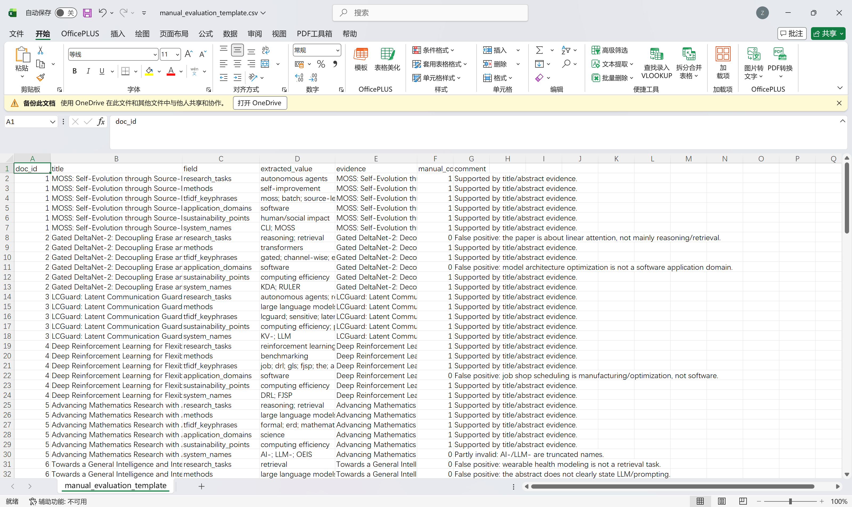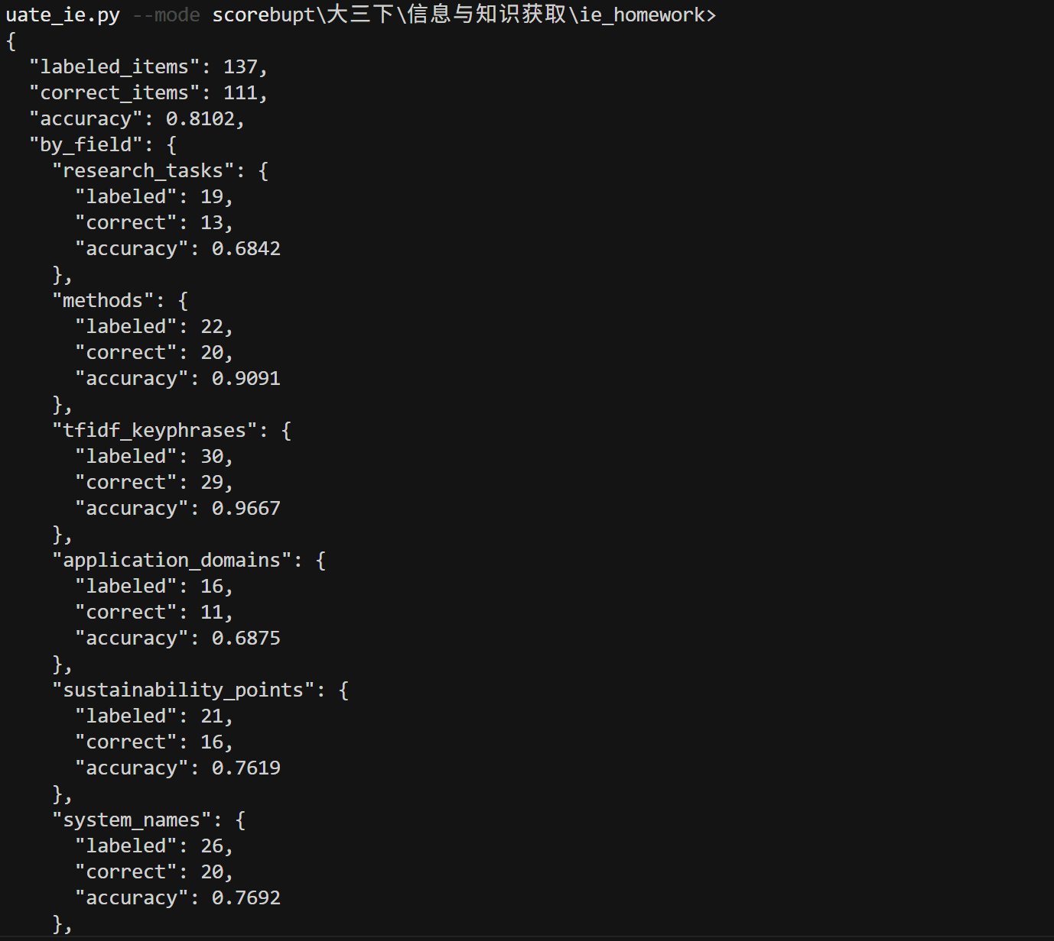

六、实验总结、不足与改进方向
综合来看，本实验完成了一个独立的信息抽取实验系统。系统共处理 120 篇 arXiv cs.AI 论文摘要，抽取 11 类信息点，并提供 JSON、CSV、HTML、命令行和交互式网页多种展示方式。算法上，系统保留正则表达式作为课程要求的基础算法，引入 TF-IDF 作为统计优化方法，并进一步接入 glm-5 大模型进行语义增强抽取。评价上，系统支持人工标注和准确率计算，本次标注 137 条结果，总体准确率达到 0.8102。
与只实现单一正则匹配的系统相比，本实验的优势在于三层互补：规则层保证基础功能可解释、可复现；TF-IDF 层提升对新术语和主题词的覆盖能力；大模型层补充对研究问题、贡献、结论和社会影响等深层语义信息的抽取能力。同时，系统默认使用本地规则和 TF-IDF，只有按需才调用大模型，兼顾创新性、运行成本和可持续性。
不足 | 原因 | 改进方向
规则抽取依赖人工词典 | 词典覆盖越广，召回率越高，但也更容易误判。 | 进一步区分词面命中和语义成立；对高误判词设置排除规则或上下文限制。
系统名称存在截断词问题 | AI-、LLM-、ML- 等片段可能被误抽为系统名。 | 过滤以连字符结尾的 token，并结合标题冒号前缀和缩写长度优化。
数据集和指标字段召回率较低 | 许多摘要不显式写数据集或指标，当前已知 benchmark 列表也有限。 | 补充 SWE-bench、Terminal-Bench、ForecastBench、MATH、AIME 等常见基准。
大模型调用存在成本 | glm-5 增强效果更强，但需要在线 API 和额度。 | 只对规则置信度较低的文档调用大模型，实现成本受控的主动增强。
人工评价样本仍可扩大 | 目前评价前 30 篇论文，样本覆盖有限。 | 采用随机抽样或分层抽样，使评价结果更能代表全部 120 篇文档。

最终，本实验满足基本功能、可持续发展考虑、系统正常运行、源代码和实验报告提交、人工评价、创新优化算法等评分要求。后续若继续优化，可以重点提升低准确率字段的语义判断能力，并把大模型调用策略改为“低置信度触发”，从而在准确率、运行成本和环境可持续性之间取得更好的平衡。

附：建议提交材料清单
材料类别 | 文件或说明
源代码 | ie_homework/scripts/extract_ie.py、evaluate_ie.py、llm_extractor.py、web_app.py
数据文件 | ie_homework/data/documents.json
结果文件 | output/extraction_results.json、extraction_results.csv、results.html、summary.json
人工评价文件 | output/manual_evaluation_template.csv、manual_evaluation_summary.json
报告文件 | 本 Word 实验报告

